V3RDK0M/N8L0D0X2

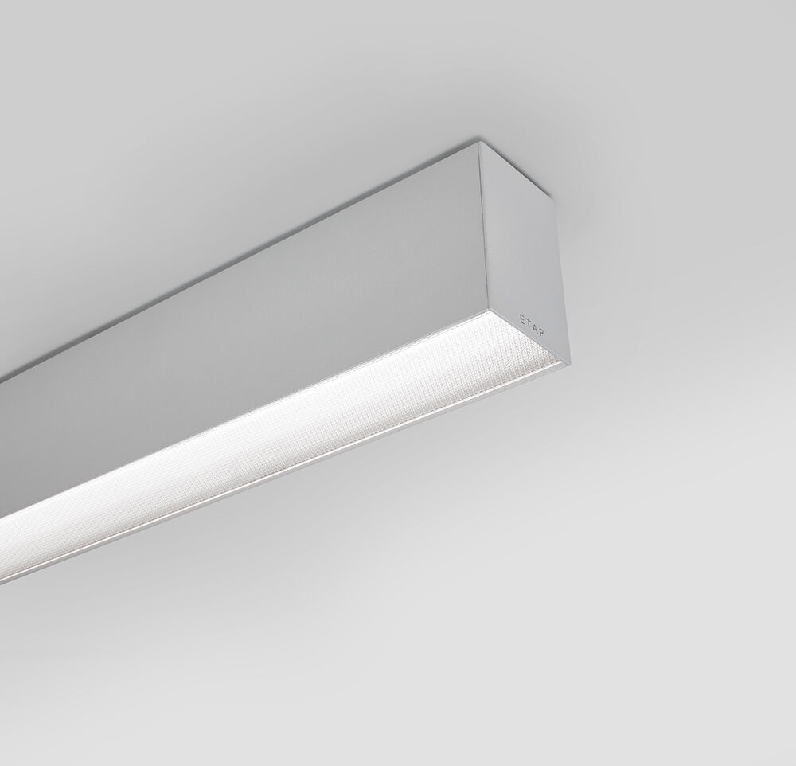
Architecturaal armatuur. diffusor optiek, polycarbonaat (PC) microprisma met diffusorfolie, diffuus lichtverdeling. Afmetingen: 2257 mm x 76 mm x 72 mm. Armatuur met vlakke diffusor voor een heldere en uniforme uitlichting. Lichtstroom: 2800 lm, Specifieke lichtstroom: 114 lm/W. Opgenomen vermogen: 24.6 W, DALI dimbaar. Frequentie: 50-60Hz AC. Spanning: 220-240V. Isolatieklasse: klasse I. Led met superieure behoudfactor; na 50.000 branduren behoudt de armatuur 98% van zijn initiële lichtstroom (Tq = 25°C). Gecorreleerde kleurtemperatuur: 4000 K, Kleurweergave ra: 80. Kleurlocatietolerantie (initiële MacAdam): ≤ SDCM. Fotobiologische veiligheid IEC/TR 62778: RG1. RAL9006 - aluminium grijs. IP-graad: IP20. IK-graad: IK07. Verwisselbare (alleen LED) lichtbron door een vakman. Verwisselbaar voorschakelapparaat door een vakman. Energie-efficiëntieklasse van de lichtbron volgens EU regelgeving 2019/2015: C. Gloeidraadtest: 850°C. 5 jaar garantie op armatuur en driver. Certificeringen: CE, ENEC. Armatuur met halogeenvrije leads. De armatuur is ontwikkeld en geproduceerd volgens standaard EN 60598-1 in een bedrijf dat ISO 9001 en ISO 14001 gecertificeerd is. Toebehoren noodzakelijk voor montage, keuze uit: V3H2500, V3H9900, V3H9960.

